Урок практики
Тема: Обработка мяса диких животных и приготовление блюд из них
Прежде чем изучить обработку мяса диких животных повторим обработку различных видов мяса
Домашнее задание в конце презентации
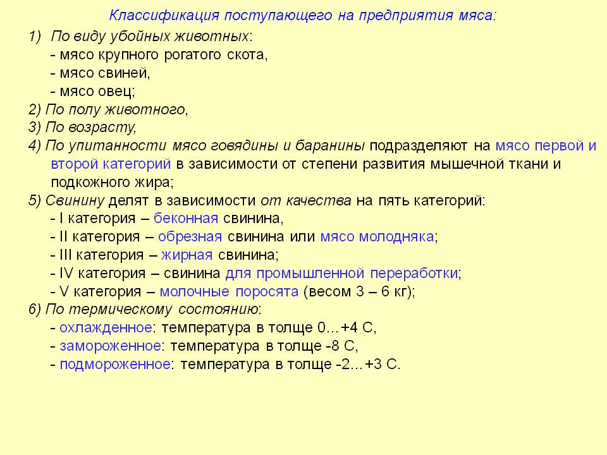

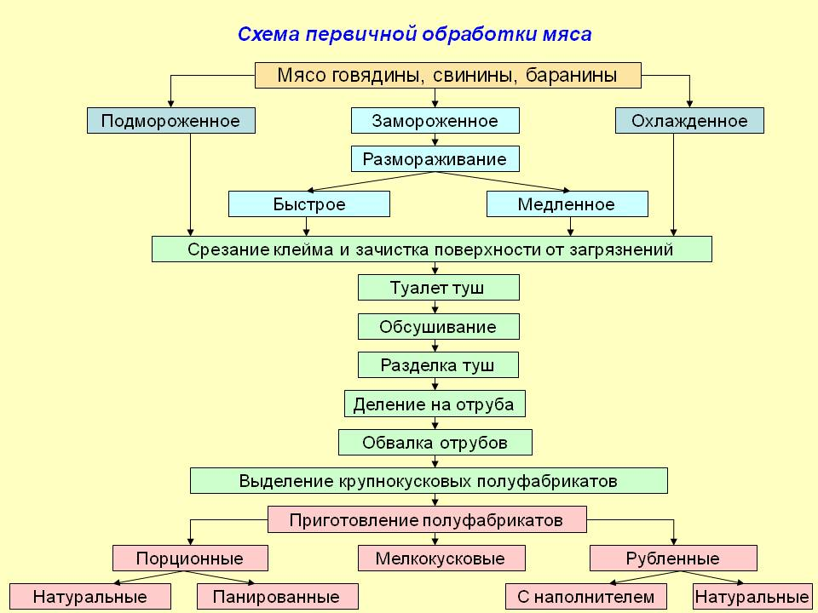
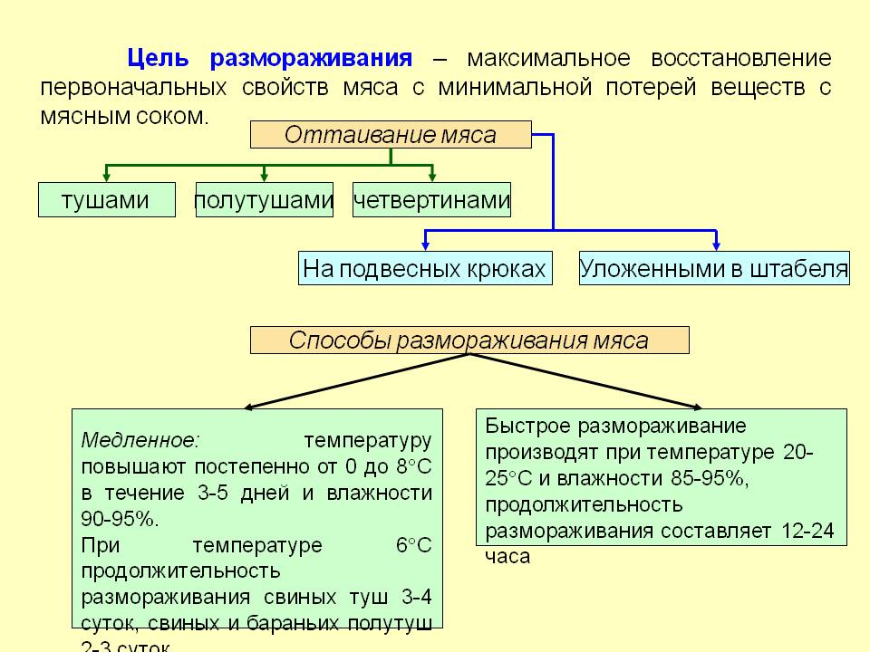

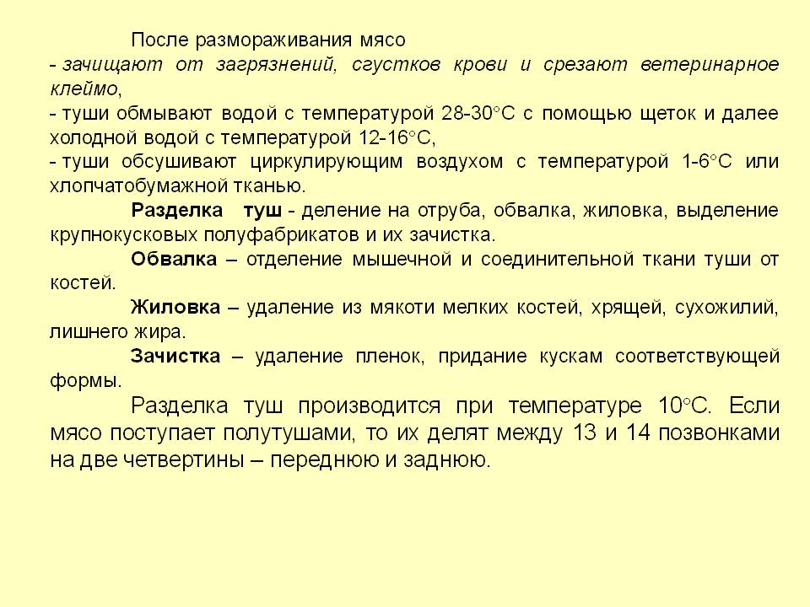
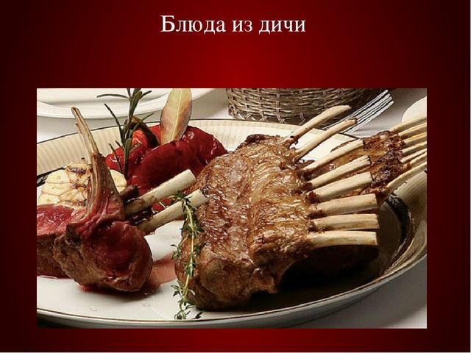

вкус более жестким, а по цвету более темным по сравнению с мясом домашних. Например, мясо медведя и оленя должно быть темно-красного цвета с жесткими волокнами.
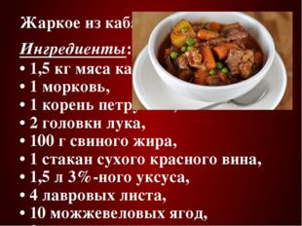
Жаркое из кабана Ингредиенты: • 1,5 кг мяса кабана, • 1 морковь, • 1 корень петрушки, • 2 головки лука, • 100 г свиного жира, • 1 стакан сухого красного вина, • 1,5 л 3%-ного уксуса, • 4 лавровых листа, • 10 можжевеловых ягод, • 3 горошины перца, • перец черный молотый, • соль по вкусу. ПРИГОТОВЛЕНИЕ Мясо вымыть, очистить от пленок и жилок. Морковь очистить, нарезать заостренными кусочками. Корень петрушки очистить, нарезать кусочками. Лук очистить от кожицы, нарезать кольцами. Смешать в глубокой эмалированной посуде уксус, перец, лавровый лист, лук. Мясо нашпиговать петрушкой и морковью, уложить в маринад и поставить в холодное место на 3 дня. Маринованное мясо вынуть, обсушить полотенцем, натереть солью и перцем, положить в глубокую сковороду с растопленным свиным жиром, обжарить со всех сторон до образования коричневой корочки. В сковороду с обжаренным мясом добавить немного воды, поставить в горячую духовку и запекать, периодически поливая мясо. За 10-15 минут до окончания готовки влить вино. Выход: 4 порции.

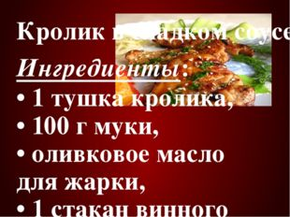
Кролик в сладком соусе Ингредиенты: • 1 тушка кролика, • 100 г муки, • оливковое масло для жарки, • 1 стакан винного уксуса, • шафран. Соус: • 1 луковица, • 1 стебель сельдерея, • 200 г зеленых оливок • каперсы 50 г, • 1 стакан белого вина, • оливковое масло, • перец черный молотый, • соль. ПРИГОТОВЛЕНИЕ Тушку кролика разрезают на куски, обваливают в муке, обжаривают на сковороде с горячим оливковым маслом, заправляют уксусом и шафраном. Через несколько минут, когда уксус выпариться, огонь гасят и закрывают сковороду крышкой. На другой сковороде готовят соус. Сковороду смазывают маслом, поджаривают нашинкованные лук и стебель сельдерея, нарезанные оливки и каперсы, солят и перчат. Для получения более однородной массы из лука, сельдерея, оливок и каперсов можно использовать миксер. На сковороду с крольчатиной выкладывают соус. Готовят 20 минут, при желании добавляют белое вино. Выход: 4 порции.
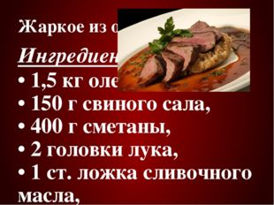
Жаркое из олениюы. Ингредиенты: • 1,5 кг оленины, • 150 г свиного сала, • 400 г сметаны, • 2 головки лука, • 1 ст. ложка сливочного масла, • 2 ст. ложки муки, • 1,5 стакана 3%-ного уксуса, • 1 л воды, • 3 лавровых листа, • 8 горошин перца, • перец черный молотый, • соль по вкусу. ПРИГОТОВЛЕНИЕ Мясо вымыть, очистить от пленок и жилок. Лук очистить и нарезать кружками. В эмалированную посуду налить воду, добавить лук и специи, вскипятить, остудить, влить уксус. Подготовленное мясо уложить в холодный маринад и поставить в холодное место на 5 дней. Сало нарезать небольшими кусочками. Мясо достать из маринада, обсушить полотенцем, нашпиговать салом, натереть солью и перцем, обвалять в муке, обжарить со всех сторон и переложить в эмалированную кастрюлю. В сковороду, на которой жарилось мясо, влить 1 стакан воды, вскипятить и влить в кастрюлю с мясом, добавить лук и специи из маринада, закрыть крышкой. Кастрюлю поставить на огонь, довести до кипения и тушить на небольшом огне до готовности. Мясо нарезать поперек волокон, уложить на блюдо. Оставшийся бульон смешать со сметаной, довести до кипения, процедить и залить мясо. Выход: 4 порции.

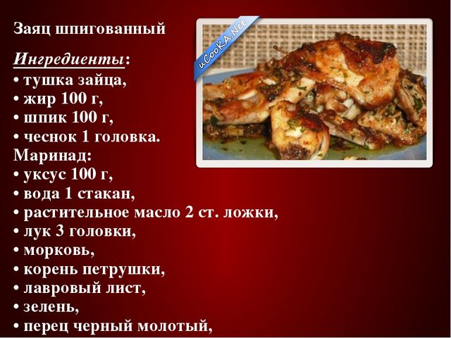
Заяц шпигованный Ингредиенты: • тушка зайца, • жир 100 г, • шпик 100 г, • чеснок 1 головка. Маринад: • уксус 100 г, • вода 1 стакан, • растительное масло 2 ст. ложки, • лук 3 головки, • морковь, • корень петрушки, • лавровый лист, • зелень, • перец черный молотый, • соль по вкусу.
ПРИГОТОВЛЕНИЕ Сварить маринад. Для этого вскипятить воду, положить соль, сахар, перец горошком, лавровый лист, нашинкованные морковь и корень петрушки. Когда морковь свариться, влить уксус и снять с огня, добавить растительное масло. Тушку зайца очистить от пленки, разрезать на 2 части, уложить в глиняную посуду и залить охлажденным маринадом на 1-2 часа, добавив мелко нарезанный лук, зелень укропа и петрушки. Зайца вынуть из маринада, нашпиговать тонкими кусочками чеснока, жарить на противне с разогретым жиром в духовом шкафу до золотистого цвета, часто поливать жиром. Готового зайца нарубить на порции, уложить на блюдо, полить соком, в котором он жарился, посыпать зеленью. На гарнир подать жареный картофель.

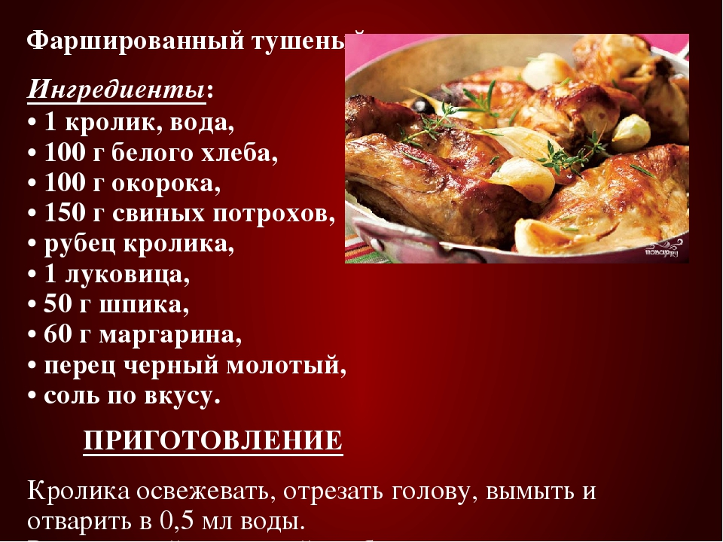
Фаршированный тушеный кролик. Ингредиенты: • 1 кролик, вода, • 100 г белого хлеба, • 100 г окорока, • 150 г свиных потрохов, • рубец кролика, • 1 луковица, • 50 г шпика, • 60 г маргарина, • перец черный молотый, • соль по вкусу. ПРИГОТОВЛЕНИЕ Кролика освежевать, отрезать голову, вымыть и отварить в 0,5 мл воды. Размоченный и отжатый хлеб, окорок, свиные потроха, рубец и лук дважды пропустить через мясорубку, добавить соль и перец. Растопить шпик, добавить его в фарш, обжарить в течение 10 минут пи помешивании. Кролика вымыть, обсушить полотенцем, натереть солью, нафаршировать, зашить, обжарить на маргарине, добавить бульон, в котором варилась голова, и тушить до полной готовности на несильном огне. Выход: 4 порции.

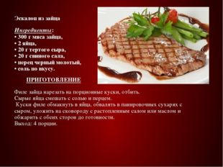
Эскалоп из зайца Ингредиенты: • 300 г мяса зайца, • 2 яйца, • 20 г тертого сыра, • 20 г свиного сала, • перец черный молотый, • соль по вкусу. ПРИГОТОВЛЕНИЕ Филе зайца нарезать на порционные куски, отбить. Сырые яйца смешать с солью и перцем. Куски филе обмакнуть в яйца, обвалять в панировочных сухарях с сыром, уложить на сковороду с растопленным салом или маслом и обжарить с обеих сторон до готовности. Выход: 4 порции.

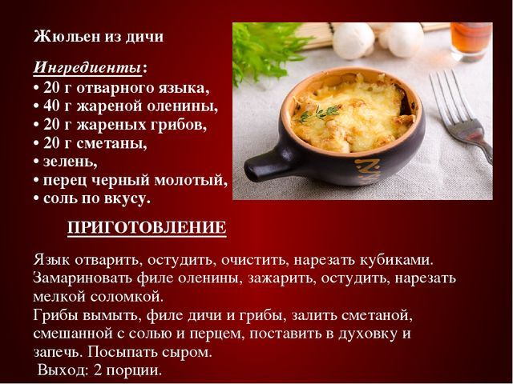
Жюльен из дичи Ингредиенты: • 20 г отварного языка, • 40 г жареной оленины, • 20 г жареных грибов, • 20 г сметаны, • зелень, • перец черный молотый, • соль по вкусу. ПРИГОТОВЛЕНИЕ Язык отварить, остудить, очистить, нарезать кубиками. Замариновать филе оленины, зажарить, остудить, нарезать мелкой соломкой. Грибы вымыть, филе дичи и грибы, залить сметаной, смешанной с солью и перцем, поставить в духовку и запечь. Посыпать сыром. Выход: 2 порции.

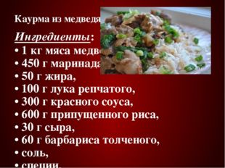

Каурма из медведя Ингредиенты: • 1 кг мяса медведя, • 450 г маринада, • 50 г жира, • 100 г лука репчатого, • 300 г красного соуса, • 600 г припущенного риса, • 30 г сыра, • 60 г барбариса толченого, • соль, • специи. ПРИГОТОВЛЕНИЕ Зачищенные куски медвежатины маринуют 5-6 часов, затем отжимают и нарезают в виде лапши. Нарезанное мясо обжаривают на жире, солят, перчат, добавляют часть пассированного репчатого лука, красный соус, закрывают крышкой и тушат до готовности. После чего припущенный рис соединяют с пассированным луком и барбарисом и хорошо перемешивают. Перед подачей на порционную сковороду вокруг по краям укладывают приготовленный рис, посыпают тертым сыром и запекают в жарочном шкафу. Выход: 4 порции

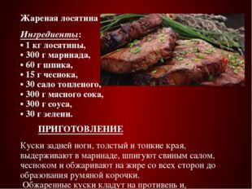
Жареная лосятина Ингредиенты: • 1 кг лосятины, • 300 г маринада, • 60 г шпика, • 15 г чеснока, • 30 сало топленого, • 300 г мясного сока, • 300 г соуса, • 30 г зелени. ПРИГОТОВЛЕНИЕ Куски задней ноги, толстый и тонкие края, выдерживают в маринаде, шпигуют свиным салом, чесноком и обжаривают на жире со всех сторон до образования румяной корочки. Обжаренные куски кладут на противень и, периодически поливая их мясным бульоном, доводят до готовности в жарочном шкафу. Готовое мясо нарезают поперек волокон и заливают процеженным мясным соком. На гарнир кладут жареный картофель, отварную фасоль, огурцы, маслины. Соус — кисло-сладкий или пикантный — подают отдельно. Выход: 4 порции.

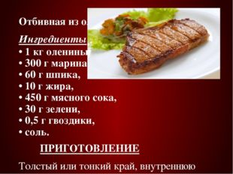

Отбивная из оленины Ингредиенты: • 1 кг оленины, • 300 г маринада, • 60 г шпика, • 10 г жира, • 450 г мясного сока, • 30 г зелени, • 0,5 г гвоздики, • соль. ПРИГОТОВЛЕНИЕ Толстый или тонкий край, внутреннюю или верхнюю части задней ноги оленя, зачищают, хорошо промывают в холодной воде, заливают маринадом, ставят в холодное место и выдерживают около суток. Затем нарезают поперек волокон и отбивают, посыпают солью, перцем, придают овальную форму и обжаривают на жире с двух сторон. В кастрюлю на дно кладут тонкими ломтиками шпик, коренья из маринада, добавляют гвоздику, укладывают на ребро обжаренное мясо, вливают мясной сок со сковороды, на котором жарилось мясо, закрывают крышкой, на слабом огне тушат до готовности. Подают со сложным гарниром или картофелем, приготовленным в молоке. Выход: 4 порции.

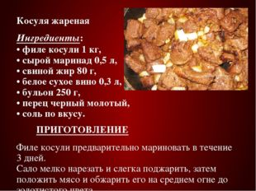

Косуля жареная Ингредиенты: • филе косули 1 кг, • сырой маринад 0,5 л, • свиной жир 80 г, • белое сухое вино 0,3 л, • бульон 250 г, • перец черный молотый, • соль по вкусу. ПРИГОТОВЛЕНИЕ Филе косули предварительно мариновать в течение 3 дней. Сало мелко нарезать и слегка поджарить, затем положить мясо и обжарить его на среднем огне до золотистого цвета. Влить вино и бульон. Добавить 0,5 стакана маринада. Заправить солью и перцем, закрыть и тушить в течение часа, затем соус слить, процедить и подать отдельно в соуснике. Выход: 4 порции.

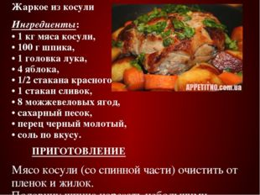

Жаркое из косули Ингредиенты: • 1 кг мяса косули, • 100 г шпика, • 1 головка лука, • 4 яблока, • 1/2 стакана красного вина, • 1 стакан сливок, • 8 можжевеловых ягод, • сахарный песок, • перец черный молотый, • соль по вкусу. ПРИГОТОВЛЕНИЕ Мясо косули (со спинной части) очистить от пленок и жилок. Половину шпика нарезать небольшими кусочками и нашпиговать ими мясо. Можжевеловые ягоды измельчить. Натереть мясо ягодами, солью, перцем и поставить в холодное место на 10 минут. Лук очистить и мелко нашинковать. Яблоки нарезать на половинки, обсыпать сахаром и дать настояться 10 минут. В глубокой кастрюле растопить оставшийся шпик, обжарить в нем мясо, поставить запекаться в горячую духовку. Через 15 минут в сковороду добавить лук и засахаренные яблоки, поставить в духовку и запекать до тех пор, пока яблоки не будут готовы. Мясо вынуть, нарезать на порционные куски, положить в блюдо для дичи, вокруг уложить запеченные яблоки. В освободившуюся сковороду влить вино и сливки, вскипятить и залить горячим соусом мясо и яблоки. Выход: 4 порции
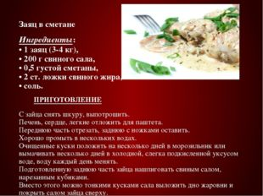
Заяц в сметане Ингредиенты: • 1 заяц (3-4 кг), • 200 г свиного сала, • 0,5 густой сметаны, • 2 ст. ложки свиного жира, • соль. ПРИГОТОВЛЕНИЕ С зайца снять шкуру, выпотрошить. Печень, сердце, легкие отложить для паштета. Переднюю часть отрезать, заднюю с ножками оставить. Хорошо промыть в нескольких водах. Очищенные куски положить на несколько дней в морозильник или вымачивать несколько дней в холодной, слегка подкисленной уксусом воде, воду каждый день менять. Подготовленную заднюю часть зайца нашпиговать свиным салом, нарезанным кубиками. Вместо этого можно тонкими кусками сала выложить дно жаровни и покрыть салом зайца сверху. Жарить в очень горячей духовке, пока не зарумянится, периодически переворачивая. Когда заяц подрумянится со всех сторон, уменьшить огонь и подлить воды, продолжая периодически переворачивать и поливать водой. Когда заяц совсем зажарится, влить сметану и жарить в ней еще 10 минут. Подавать с картофелем, макаронными изделиями, свеклой, брусникой. Выход: 4 порции.

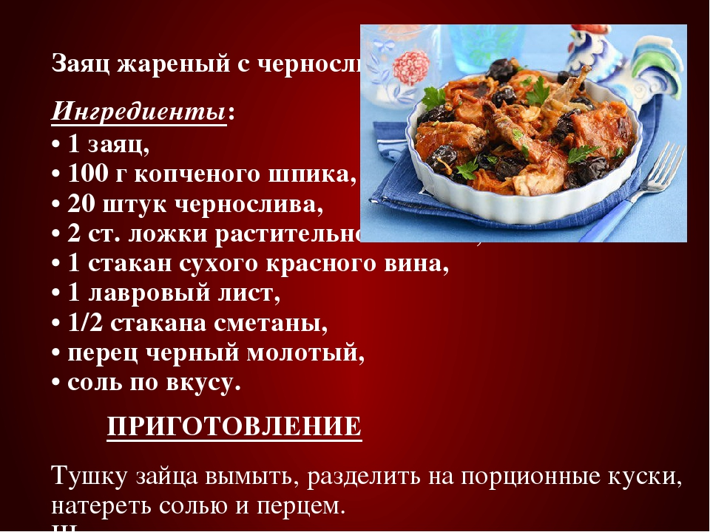
Заяц жареный с черносливом Ингредиенты: • 1 заяц, • 100 г копченого шпика, • 20 штук чернослива, • 2 ст. ложки растительного масла, • 1 стакан сухого красного вина, • 1 лавровый лист, • 1/2 стакана сметаны, • перец черный молотый, • соль по вкусу. ПРИГОТОВЛЕНИЕ Тушку зайца вымыть, разделить на порционные куски, натереть солью и перцем. Шпик нарезать кусочками. Чернослив замочить в теплой воде, удалить косточки. В горячую сковороду уложить куски зайца, шпик и обжарить на растительном масле. Затем добавить чернослив, лавровый лист, влить воду и вино, поставить сковороду в духовку и жарить 1 час, постоянно добавляя сметану и перемешивая. Выход: 4 порции.

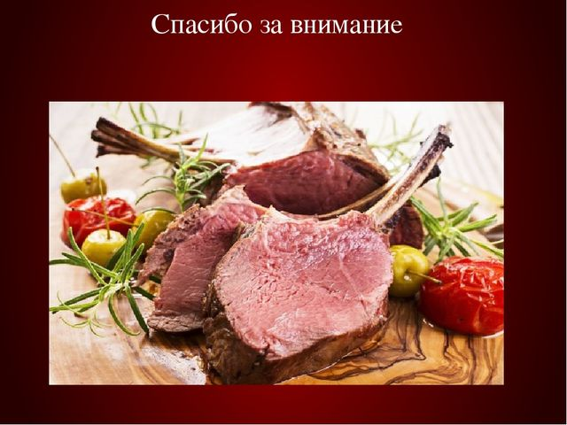

устно
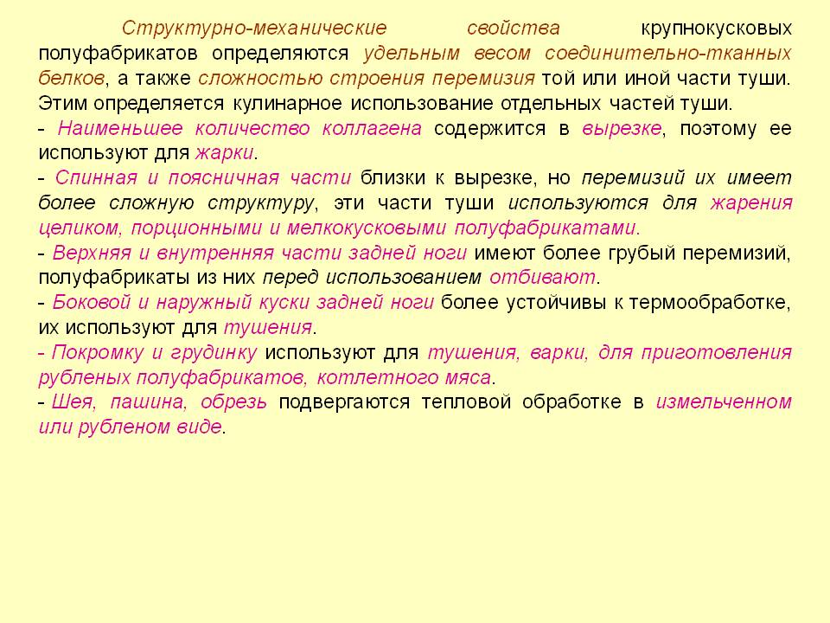

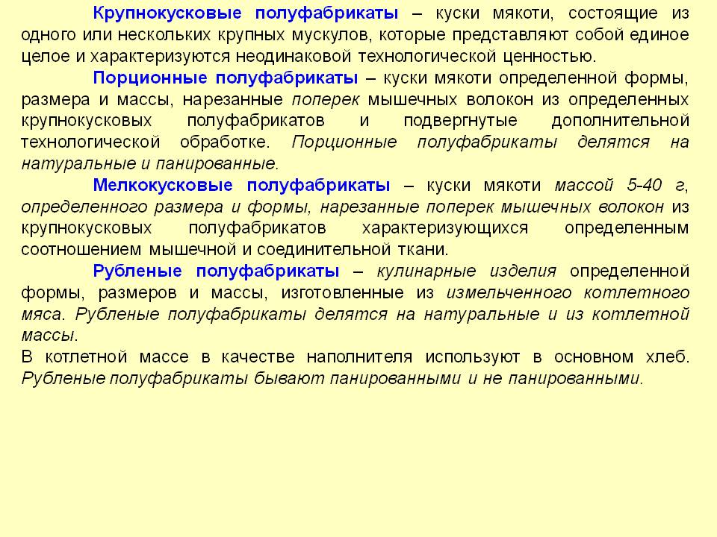

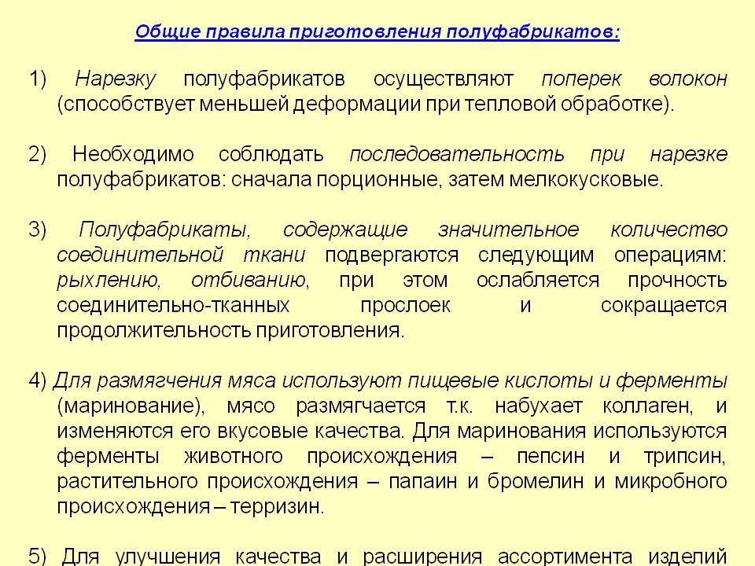

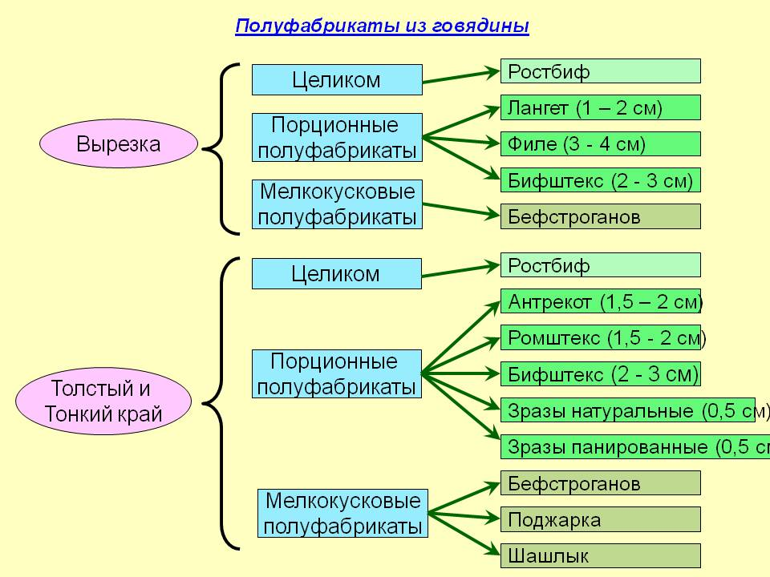

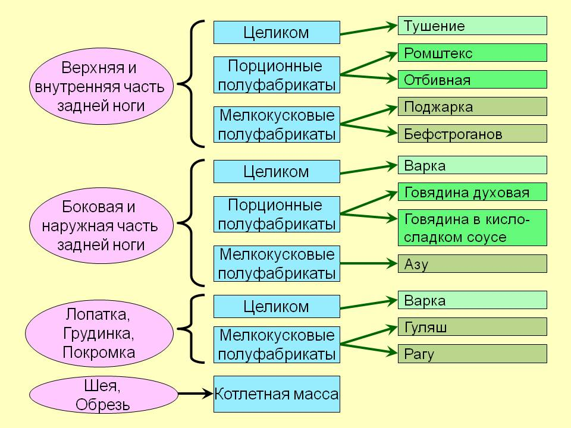

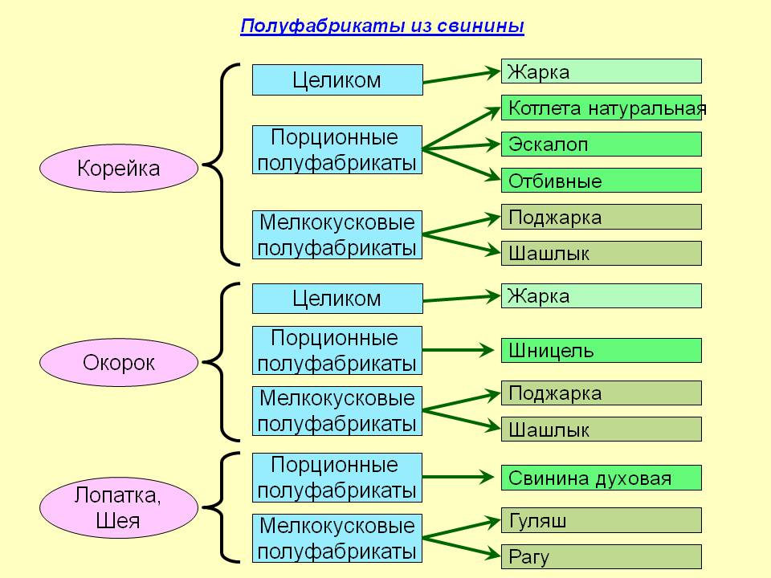

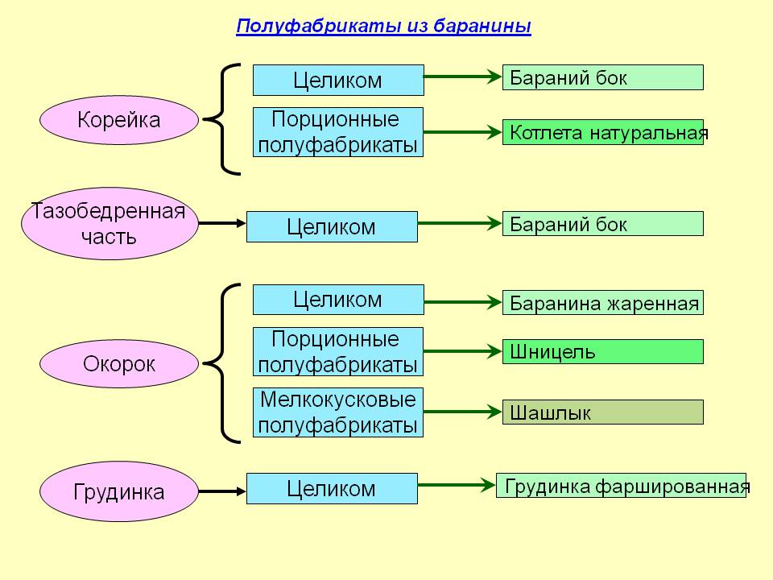

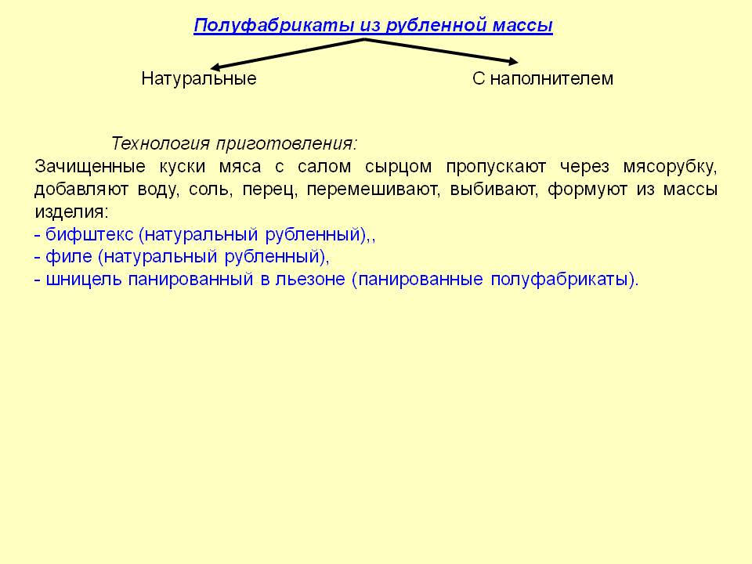

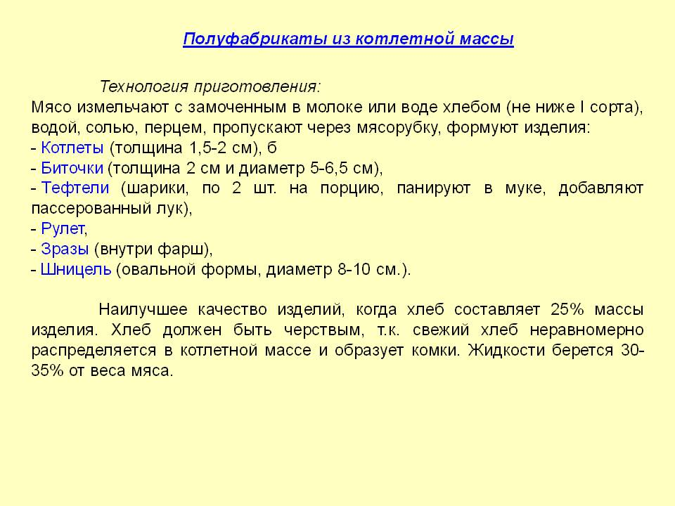

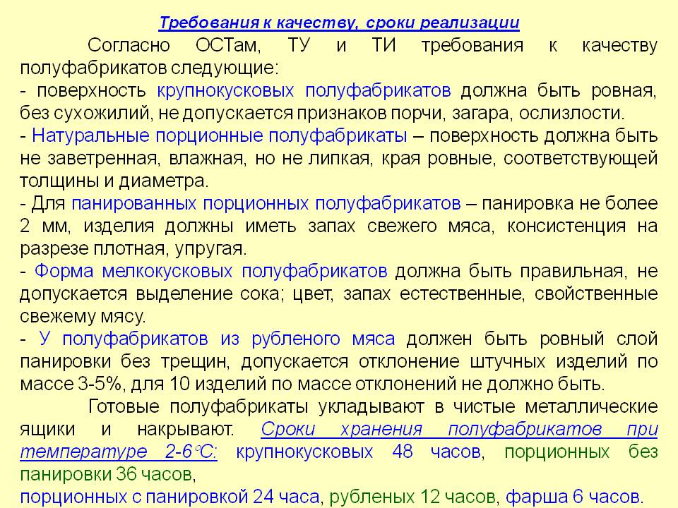

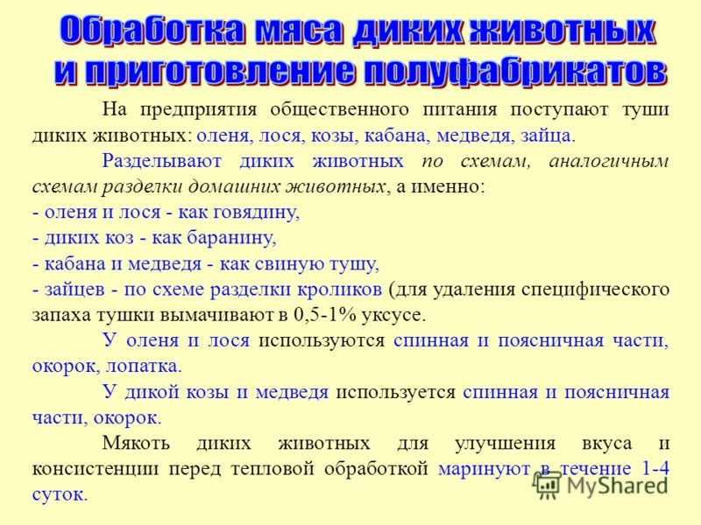
Домашнее задание:
Внимательно изучить материал урока
Устно:
Из презентации определить какие блюда готовятся из крупнокусковых п/ф, какие из порционных и какие из мелкокусковых.
Практически:
приготовить любое блюдо из имеющихся продуктов. Желательно выбрать технологию какого – нибудь блюда из диких животных, то что сможете. Фото отослать мне на телефон.

